
Как подготовиться к ЕГЭ по английскому языку

Памятка поступающим

Что такое ЕГЭ: цифры, факты
Единый государственный экзамен (ЕГЭ) — всеобщая государственная аттестация выпускников одиннадцатых классов, результаты которой засчитываются при поступлении в ССУЗ (среднее специальное учебное заведение) или ВУЗ (высшее учебное заведение).
В данный момент ЕГЭ проводят по 14 предметам, из них 5 — иностранные языки (английский, немецкий, французский, испанский и китайский). Чтобы получить аттестат, выпускнику нужно сдать 2 обязательных экзамена: русский язык и математику. Дополнительно, каждый ВУЗ самостоятельно определяет, какие экзамены обязаны сдавать абитуриенты на ту или иную специальность. ЕГЭ по английскому языку также планируют сделать обязательным.
Если по подтвержденной фактами уважительной причине выпускник не сможет принять участие в аттестации, он имеет возможность сдать экзамен позже, в резервный срок.
При несогласии с итогами экзамена, вы можете подать апелляцию — ваши ответы будут перепроверены.
После успешной сдачи ЕГЭ на руки участнику выдается соответствующее свидетельство, действительное в течение текущего года и 4 последующих лет. Его нужно предъявить и в школе для получения аттестата о среднем образовании.
При поступлении в ВУЗ абитуриент подает заявление, указывая баллы ЕГЭ; приемная комиссия проверяет их достоверность. Одновременно можно подавать документы не более чем в 5 ВУЗов по 3 направлениям.
По итогам 2019 года, для сдачи ЕГЭ по английскому достаточно было набрать 22 балла. Однако для поступления на языковые факультеты престижных ВУЗов страны необходимо не менее 60-70 баллов по этому виду экзамена (по данным приемных комиссий МГУ, МГЛУ и др.); проходные баллы ВУЗов ежегодно обновляются.

Подготовка к ЕГЭ по английскому языку

Что взять с собой на ЕГЭ и как вести себя на экзамене
Обязательно нужно взять с собой паспорт и черную гелевую (капиллярную) ручку.
Список запрещенных предметов гораздо более обширен: это любые носители информации (телефон, планшет и т. д.), любая видео- и аудиоаппаратура, книги, конспекты и «шпаргалки», а также корректоры и карандаши.
На экзамене нельзя вставать, разговаривать — естественно, за исключением устной части «Говорение». Если вам нужно на время покинуть аудиторию, вы сделаете это в сопровождении одного из экзаменаторов. За участниками ведется видеонаблюдение и за любые нарушения могут быть наказаны удалением с экзамена (а вопрос пересдачи будет решаться на Госкомиссии).

Структура ЕГЭ по английскому
Тест состоит из четырех обязательных письменных частей, за которые сдающий получает максимум 80 баллов: это «Аудирование», «Чтение», «Грамматика и лексика» и «Письмо».
Пятая, устная часть, была введена недавно и называется «Говорение»: она может принести вам максимум 20 баллов. Cдавать «Говорение» нужно обязательно, это довольно легкий способ набрать дополнительные 10-15 баллов (что не так уж и мало).

Формат экзамена и советы по подготовке к ЕГЭ

по английскому языку

Аудирование
9 заданий, 30 минут
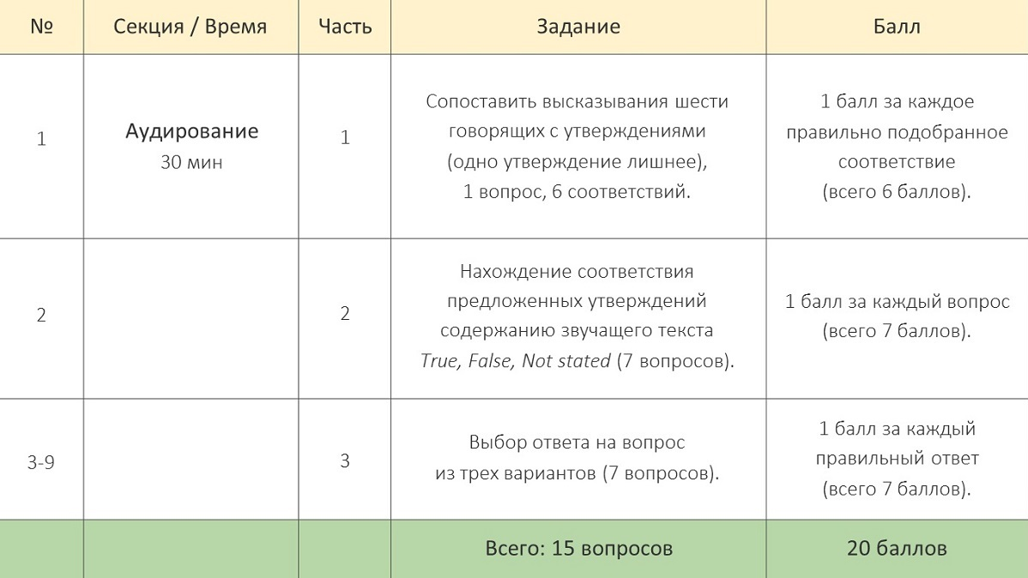

Английский ЕГЭ: восприятие речи на слух
Аудирование — это восприятие речи на слух. Прослушав несколько фрагментов на английском языке, вы должны понять, о чем в них говорилось, и письменно ответить на несколько вопросов по каждому фрагменту. Фрагменты звучат по 2 раза, время на ответ фиксировано. Тематика монологов и диалогов, которые будут предлагаться для аудирования — прогноз погоды, объявления, программы теле- и радиопередач, интервью, репортажи.
Ошибка, характерная для этой части экзамена: сдающие выбирают вариант ответа, в котором содержатся слова, чаще всего звучащие в аудиофрагменте. Но правильно ответить на вопросы, не понимая сути происходящего, вы вряд ли сможете. Чтобы лучше понять смысл разговора, обратите внимание на интонацию говорящих и звуки, которые услышите в аудиоролике (шум моря, сигналы машин, музыку и т.п.). Очень важно уметь распознавать в речи говорящего подтекст, сарказм, что может коренным образом изменить смысл высказывания.
Английский ЕГЭ: начинаем подготовку

Подготовка
Поможет только регулярное прослушивание английской речи с заучиванием незнакомых слов.
На первом этапе будет очень полезно чтение-прослушивание книг, озвученных носителями английского языка. При этом обязательно выбирайте книги, адаптированные к вашему реальному уровню: pre-intermediate, intermediate и т. д.
Очень эффективен просмотр англоязычных фильмов «в три касания»: без субтитров, с английскими субтитрами (с выписыванием новых слов) и с двойными субтитрами (на русском и английском). Желательно ограничить сеансы просмотра 5-15 минутами (дальше уровень восприятия снижается). Чтобы ваш словарный запас не развивался однобоко, постарайтесь смотреть разноплановые фильмы: на бытовую тему, из жизни юристов, врачей, ученых. И желательно, чтобы это были сериалы: просматривая несколько сезонов по одной серии в день, вы сможете до совершенства отточить соответствующую лексику, после чего можно приступать к сериалу другой тематики.
Чуть позже имеет смысл перейти к прослушиванию радионовостей: без визуального ряда и субтитров информацию воспринимать сложнее, особенно если учесть быстрый темп речи репортеров. Рекомендуем слушать передачи радиоканала BBC, ведь ролики для аудирования на ЕГЭ будут начитаны с британским произношением.


Чтение
9 заданий, 30 минут
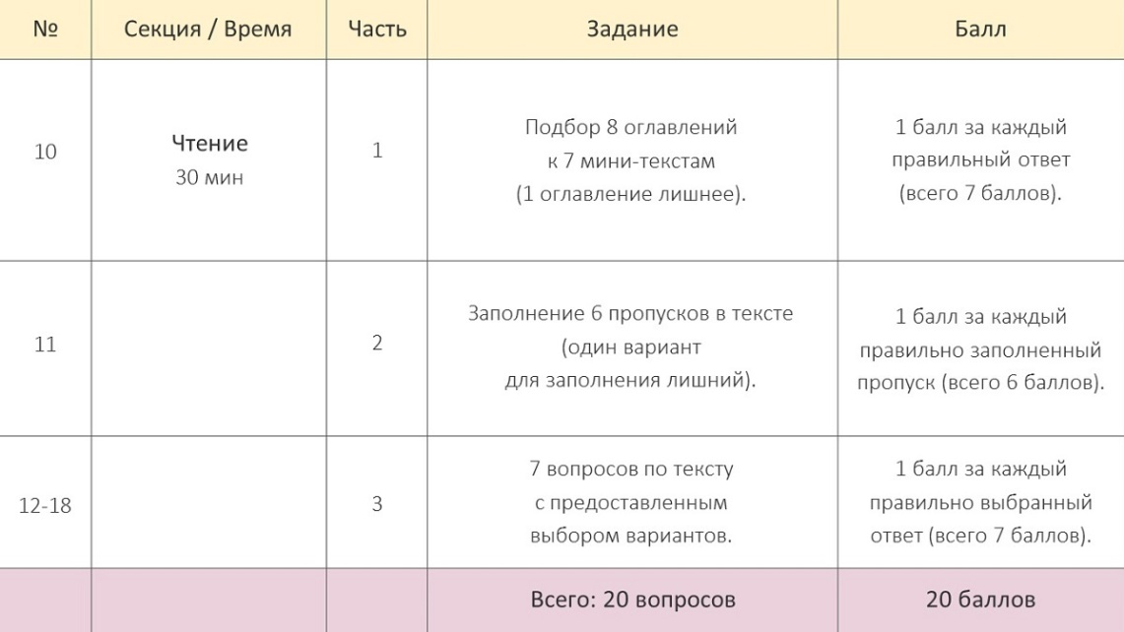

Английский ЕГЭ: чтение
Это задание проверяет вашу способность прочесть и понять незнакомый текст без словаря: вам должно быть знакомо около 97% слов. И снова, внимательно читайте задание, типичная ошибка этой части — неправильное понимание заданного вопроса.

Подготовка
Всеми доступными способами пополнять словарный запас, неустанно повторять выученные слова и пытаться использовать их в контексте — так они лучше запоминаются. Для чтения будут предлагаться публикации научно-популярного характера и отрывки из произведений художественной литературы. Читайте современные сетевые газеты и журналы: The Guardian, The New York Times, BBC, Listverse и др. Очень полезно будет заниматься по решебнику ЕГЭ по английскому чтению, анализируя ошибки, которые вы совершаете.

Грамматика и лексика
20 заданий, 40 минут
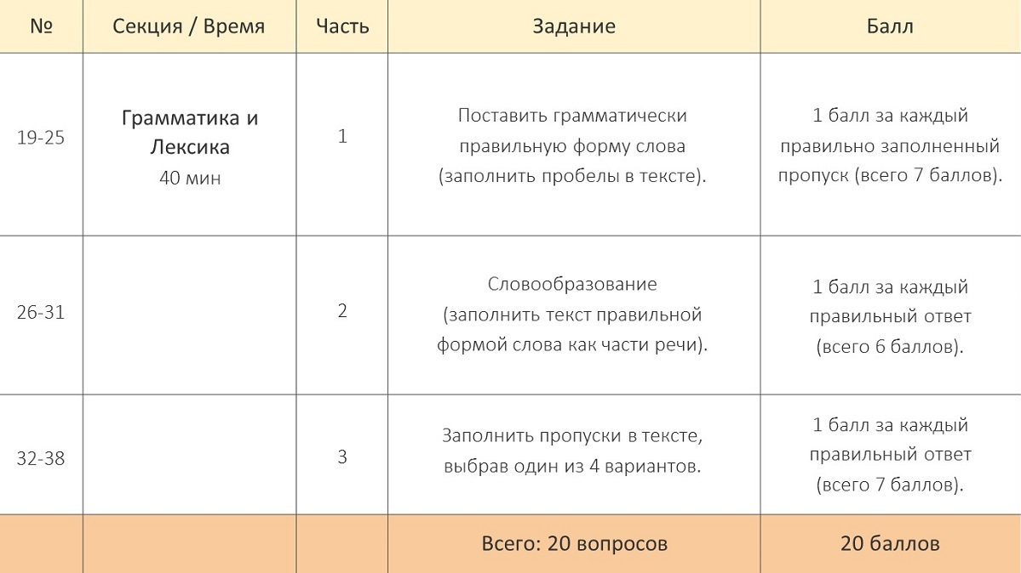
Английский ЕГЭ: грамматика и лексика
На самом деле, это чуть ли не самый легкий по формату раздел экзамена. Первая половина раздела состоит в прочтении небольших фрагментов текста и подстановке пропущенных слов. Для подстановки предлагаемое слово нужно грамматически изменить (или оставить в исходной форме, если того требуют правила) или подобрать подходящее однокоренное слово, например, absolute — absolutely, win — won, Russia — Russian.
Вторая половина предполагает заполнение пропусков в тексте предлагаемыми словами — слово видоизменять не надо, нужно просто выбрать один из четырех вариантов. Как и во всех тестах с множественным выбором, если вы не знаете ответ, выберите любой наугад — есть вероятность, что он окажется правильным.

Подготовка
Если вы знаете английский на хорошем уровне, этот раздел не представит для вас сложности. Особой подготовки к формату этого задания не требуется — достаточно повторить грамматику английского (и не переставать работать над лексическим запасом).

Письмо
2 задания, 80 минут
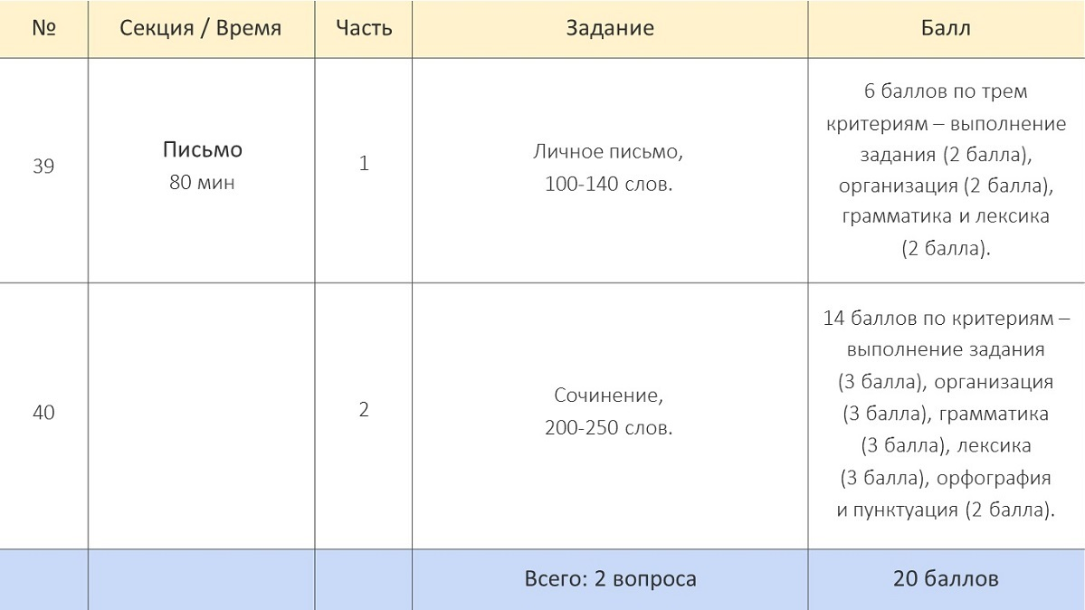
Английский ЕГЭ: письменная часть
Так как считывание ответов с экзаменационных бланков производится с помощью компьютерного сканирования, пишите ответ аккуратно, четко и разборчиво, с разбиением на абзацы и структурированием.

Задание №1: «Письмо другу»
Объем: 100-140 слов
Представьте, что вы получили письмо от англоязычного друга и пишете ответ. Вы должны понять вопросы, задаваемые в тексте и ответить на них в своем «письме».
Типичные ошибки:
- незнание правил оформления личных писем (повторите их обязательно!)
- непонимание сути заданных вопросов
- отсутствие ответа на один их вопросов
- неспособность правильно сформулировать собственные вопросы по указанному плану
- неиспользование слов-связок

ЕГЭ по английскому: самое время начинать подготовку языку

Задание №2: Эссе
Объем: 200-250 слов
Вам предлагают письменно выразить мнение о некотором утверждении по определенному плану. И снова нужно очень внимательно прочесть задание и ни в коем случае не отклоняться от предложенного плана.
Эссе должно быть в нейтральном стиле (избегайте разговорных выражений), связно, разделено на абзацы в соответствии с логикой повествования.
Если 30% и более вашего ответа совпадает с источником (то есть в ответе вы используете слова из «условия задачи»), задание не засчитывается.

Как подсчитать количество слов в эссе
Если выше письмо будет содержать мене 90 слов, а эссе — менее 180, их не засчитают (вы получите 0 баллов). Если же они будут слишком длинными, проверяющий зачтет только 154 слова в первом случае и 275 — во втором, все остальное проверяться не будет: вы можете потерять прощальную фразу или подпись (в письме) или вывод (в эссе).
Каковы же правила подсчета слов? Учитываются все слова эссе, в случае с письмом — все от адреса до подписи. За одно слово считаются:
- все числительные в цифровой форме (12, 2015, 10 000)
- все краткие формы и сокращения (I’m, don’t, can’t, USA)
- сложные слова (well-known, good-looking, sixty-four)
В числительных, выраженных несколькими словами, считаются все слова (two thousand and fifteen — 4 слова).

Подготовка

Совет прост — пишите эссе. Много, на разные темы. Считайте слова, контролируйте связность текста, не забывайте выделять абзацы (одна мысль — один абзац). Ну, а проверять ваши работы должен преподаватель английского, знакомый с требованиями к заданию.

Говорение
4 задания, 15 минут
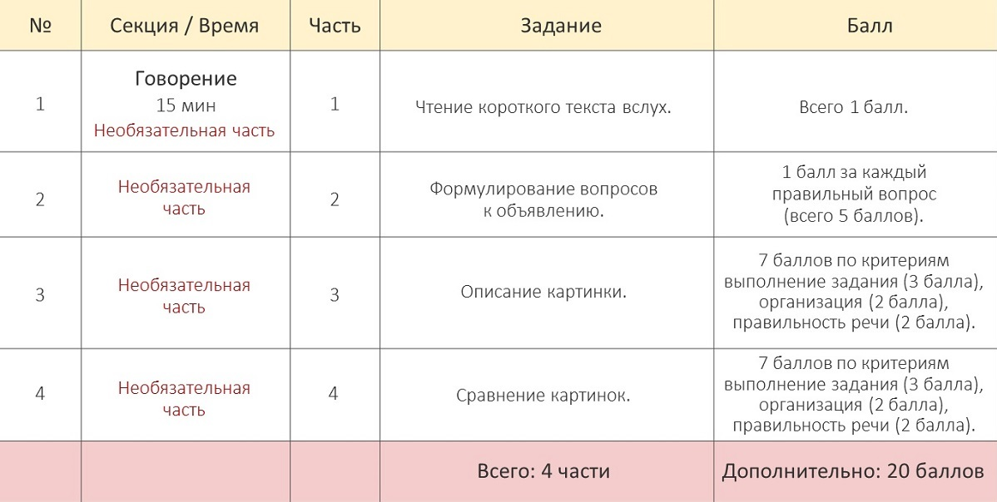
Английский ЕГЭ: устная часть
Во время этой части экзамена ведется аудиозапись вашего ответа, которая по окончании экзамена направляется на обработку (проверку). Иными словами, роль экзаменатора выполняет компьютер (но в аудитории постоянно присутствует один из организаторов экзамена). Все задания вы видите на мониторе — там же отображается счетчик времени.
По завершению экзамена все ответы передаются на проверку: каждая экзаменационная запись проверяется двумя подготовленными специалистами по единым критериям оценки.

Задание №1
В первом задании вас попросят за полторы минуты прочитать научно-популярный текст на английском — сначала «про себя», а потом вслух. На подготовку дают также полторы минуты. Нужно прочесть отрывок правильно, с естественной интонацией, без лишних пауз.

Задание №2
В качестве второго задания вам предлагается прочесть текст рекламного объявления и задать 5 вопросов к нему — в соответствии с предлагаемым планом. Время на подготовку — 1,5 мин., каждый вопрос должен звучать не дольше 20 секунд (следите за таймером).

Задание №3
Третье задание: выбрать и описать одну из трех предложенных фотографий. Время на подготовку — 1,5 минуты, на ответ — 2 минуты. Рассказ обязательно нужно строить на пунктах предлагаемого плана. Повествование должно быть логически связным и содержать вступительную и заключительную фразы.
- Напомним, что связность тексту придают выражения типа firstly, secondly, thirdly (во-первых, во-вторых, в-третьих), consequently (следовательно), finally (наконец). Тему вводных слов и слов-связок нужно проработать основательно.

Задание №4
В четвертом задании вам предлагают сравнить два изображения. Здесь также крайне важно внимательно читать текст задания и в рассказе охватить предложенный план: например, найти сходство между картинками и указать на различия. Типичная ошибка — описание каждой картинки в отдельности, в то время как нужно именно сравнение, сопоставление двух изображений.
На подготовку дается 1,5 минуты — следите за таймером, чтобы начать вовремя и не превысить лимит рассказа, который составляет 2 минуты. Здесь также необходимы вступительная и заключительная фразы и соблюдение связности изложения.
Типичные «ловушки» 3 и 4 частей экзамена — вопросы типа «where and when» (где и когда), «who/why» (кто/почему) и т. п. Отвечая на первый вопрос из пары, вы можете абсолютно забыть о втором — и потерять баллы.
- Совет: Если вы заметили, что сделали ошибку — не пугайтесь. Некоторые погрешности допустимы и не влияют на балл, главное не растеряться и не замолчать совсем.
Общее время этой части экзамена — 15 минут.

Подготовка
Речь — это навык, и умение говорить на английском надо развивать. Слушайте английскую речь и повторяйте услышанное. Используйте любую возможность пообщаться на английском: посещайте разговорные клубы, говорите на английском с друзьями. Крайне важно, чтобы собеседник не просто слушал вас, но указывал на ошибки и поправлял.


Подготовка к ЕГЭ по английскому

10 типичных заблуждений при подготовке к ЕГЭ

на английском языке
- Изучать формат экзамена не имеет смысла: человек, свободно владеющий английским, легко сдаст экзамен на высший балл
- Если изначально твои знания ниже уровня Upper-Intermediate («выше среднего»), у тебя нет шансов сдать экзамен
- Если ты не владеешь устным английским, сдать ЕГЭ невозможно, так как ввели «Говорение», а без него нужных баллов не набрать
- Подготовиться к ЕГЭ по английскому можно всего за полгода (а то и быстрее)
- Прочитав советы, секреты и «лайфхаки» по сдаче ЕГЭ, ты будешь готов к экзамену
- Для успешной сдачи достаточно прослушать лекции и видеоуроки преподавателей
- Лучший способ подготовиться — многократное выполнение демоверсий теста и сверка ответов
- Если пробный экзамен сдан на отлично, занятия можно прекратить
- На экзамене можно будет сделать «звонок другу» или воспользоваться шпаргалкой
- Ответы можно будет приобрести перед экзаменом
И помните: невозможно подготовиться к ЕГЭ «в ночь перед экзаменом», начинайте хотя бы за полгода до сдачи (а лучше — за 1-2 года до экзамена).
Высоких вам баллов!

